Stoffverteilungsplan zum Kernlehrplan für
Praktische Philosophie

Grundschule Nordrhein-Westfalen

SELBER DENKEN

Band 1
Lehrwerk für Ethik und Philosophie
in der Grundschule
ISBN: 978-3-661-20055-2
[Geben Sie die Firmenadresse ein]
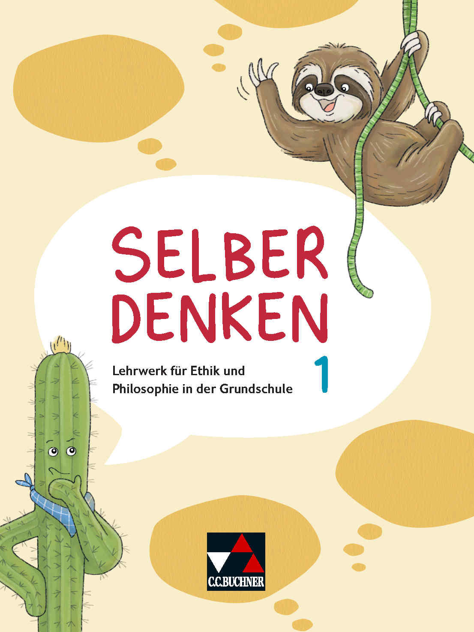
SELBER DENKEN 1 (ISBN: 978-3-661-20055-2)
www.ccbuchner.de

Bereich 1: Das Ich
Das bin ich und das kann ich
Kompetenzerwartungen  Die Schülerinnen und Schüler | Umsetzung in SELBER DENKEN 1
- beschreiben ihre eigene Person und Persönlichkeit (u. a. Äußeres, Vorlieben und Hobbys, Wahrnehmung von Eigenschaften und Fähigkeiten), | S. 12 A 1-2: Namen, sich vorstellen und kennenlernen  S. 14 A 1-2: Was ich schon kann
- erörtern die Vielfalt unterschiedlicher Stärken und Fähigkeiten, | S. 15 A4: Entwicklung und was man lernen kann.  S. 16 A 1-2: Colombin, ein starker Junge
- benennen Bereiche eigenen Entwicklungspotenzials. | S. 15 A5: Lernmöglichkeiten  S. 17 A 3-4: Was noch schwer fällt.
Bereich 1: Das Ich
Meine Gefühle und mein Wohlbefinden
Kompetenzerwartungen  Die Schülerinnen und Schüler | Umsetzung in SELBER DENKEN 1
- benennen und beschreiben (eigene) Gefühle (angenehme und unangenehme), | S. 22 A 1-2: Gefühle darstellen
- erklären mögliche Gründe für Gefühle in unterschiedlichen Situationen, | S. 24 A2: Situationen der Angst  S. 25 A 4-7: Begründungen für das Gefühl Angst.
- beschreiben Ausdrucksformen von Gefühlen, | S. 23 A3: Was passiert bei Wut  S. 24 A1: Wie fühlt sich Angst an
- beschreiben mögliche Auswirkungen von (eigenen) Gefühlen auf das Zusammenleben. | S. 24 A 2-3: Auswirkungen von Angst  S. 25 A7: Gedankenexperiment: Leben ohne Angst  S. 28/29 A 1-3: Mein Körper gehört mir

Bereich 1: Das Ich
Meine Wünsche
Kompetenzerwartungen  Die Schülerinnen und Schüler | Umsetzung in SELBER DENKEN 1
- formulieren individuelle Wünsche (u.a. Materielles, Ideelles, Gesundheit), | S. 18/19 A1-6: Wünsche formulieren und sortieren
- unterscheiden erfüllbare und unerfüllbare Wünsche, | S. 19 A 4: materielle/immaterielle Wünsche  S. 20/21 A 1-5: erfüllbare und unerfüllbare Wünsche
- erörtern den Wert verschiedener, auch eigener, Wünsche. | S. 19 A 5-6: Wünsche sortieren und Wünsche in der Familie  S. 20 A 1-3: Wünsche von Karo und Faula

Bereich 2: Das Du
Leben in Beziehung(en)
Kompetenzerwartungen  Die Schülerinnen und Schüler | Umsetzung in SELBER DENKEN 1
- erläutern an Beispielen die Erfahrung von Angenommensein und Geborgenheit in der Begegnung mit anderen Menschen, | S. 32/33 A1-3: Familienbilder  S. 34 A3: Gründe für Familien  S. 35 A5-6: Familiennetz  S. 78/79 A 1-5: als Teilaspekt verantwortlichen Handelns  S. 87 A 2: Warme Dusche
- beschreiben ihre Vorstellungen von Freundschaft und freundschaftlichem Verhalten, | S. 36/37 A 1-5: Freundschaft
- erläutern an Beispielen Gelingen und Misslingen von Freundschaft, | S. 38/39 A1-5: Streit unter Freunden/Freundinnen
- begründen, inwiefern die Begegnung mit anderen Menschen Irritationen und Fragen hervorrufen kann (Begegnung mit Fremdem, Unbekanntem). | S. 40/41 A 1-7: Begegnung mit neuen Situationen und Menschen  S. S. 98/99 A 1-5: Rollenmuster

Bereich 3: Das Wir und das Miteinander
Leben in Gemeinschaft
Kompetenzerwartungen  Die Schülerinnen und Schüler | Umsetzung in SELBER DENKEN 1
- beschreiben Gemeinsamkeiten und Unterschiede von Lebenssituationen von Menschen in ihrem Umfeld, | S. 35 A4-7: Formen des Zusammenlebens in der Familie.  S. 95 A 5 das eigene Zuhause
- beziehen in Ansätzen Stellung zu eigenen Rechten und Pflichten in einer Gemeinschaft, | S. 44-45 A 2-6: Rechte, Pflichten und Kinderrechte
- beschreiben in Ansätzen die Gleichwertigkeit aller Menschen. | S. 40-41 A 1-7: Begegnung mit dem Fremden  S. 46-47 A 1-5: Zusammenhalt in der Schule  94-95 A 1-7: Unterschiedliche Lebensformen, gleiches Gefühl der Geborgenheit
Bereich 3: Das Wir und das Miteinander
Das soziale Miteinander
Kompetenzerwartungen  Die Schülerinnen und Schüler | Umsetzung in SELBER DENKEN 1
- nennen zentrale Regeln für den Umgang miteinander, | S. 42-43 A 1-7: Regeln im Spiel und in der Gesellschaft
- beschreiben unterschiedliche Verhaltensweisen, Bedürfnisse und Wünsche von Menschen, | S. 19 A 5-6: Wünsche in der Familie  S. 20 A 1-3: Eigene Wünsche und Wünsche für jemanden  S. 38 A 1-4: Faulas neue Frisur  S. 98-99 S 1-5: Alle dürfen alles sein
- erörtern mögliche Konsequenzen von gemeinschaftshinderlichem Verhalten, | S. 41 A 4-6: Ausgrenzungen  S. 42 A3, S. 43 A 6: Leben ohne Regeln
- erläutern Situationen gegenseitiger Hilfe und Fürsorge. | S. 47 A 3-5: Reflexion auf gruppendynamische Spiele

Bereich 3: Das Wir und das Miteinander
Umgang mit Konflikten
Kompetenzerwartungen  Die Schülerinnen und Schüler | Umsetzung in SELBER DENKEN 1
- erläutern Situationen des Streits und mögliche Gefühle der Konfliktpartner, | S. 38 A1: Faulas neue Frisur  S. 39 A 6: Konfliktsituationen
- beschreiben Gemeinsamkeiten von Konfliktsituationen und untersuchen Streitursachen, | S. 38 A2, S. 39 A 7: Streitlösungsversuche
- entwickeln anhand von Beispielen unterschiedliche Streitlösungen und untersuchen sie hinsichtlich ihrer Eignung | S. 38 A 3-4, S. 39 A 7-8: Lösungen für den Streit

Bereich 4: Verantwortetes Leben – Umwelt und Technik
Umgang mit Natur und Umwelt
Kompetenzerwartungen  Die Schülerinnen und Schüler | Umsetzung in SELBER DENKEN 1
- beschreiben ihre Wahrnehmung der Natur in ihrem Umfeld, | S. 68 A1-2: Unterschiedliche Orte  S. 70 A1: Lieblingsort
- unterscheiden in Grundzügen zwischen Natur und Technik | S. 72 A 1-2: Technik in der Natur  S. 75 A 3-6: Roboter Robbe Paro
- erklären an Beispielen die Wechselbeziehung zwischen Natur, Mensch und Tier (Mensch als Teil der Natur, Mensch als Gestalter der Natur), | S. 70 A 2-3: Müll in der Natur  S. 72- 73 A 1-4: Probleme für Tiere durch Technik und Lösungsversuche
- benennen Handlungsmöglichkeiten für einen verantwortungsvollen Umgang mit der Umwelt in ihrem Umfeld und beziehen Stellung dazu. | S. 71 A 5-7: Müllvermeidung  S. 73 A 3-4: Lösungsversuche für Technikfolgen  78/79 A 1-5: Verantwortung

Bereich 4: Verantwortetes Leben – Umwelt und Technik
Umgang mit Tieren
Kompetenzerwartungen  Die Schülerinnen und Schüler | Umsetzung in SELBER DENKEN 1
- erläutern anhand von Beispielen Bedürfnisse von Tieren, | S. 74 A 1-3: Haustiere
- begründen mögliche Regeln für einen verantwortungsvollen Umgang mit Tieren. | S. 75 A 6: Pflege von Haustieren
Bereich 4: Verantwortetes Leben – Umwelt und Technik
Digitales in meinem Leben
Kompetenzerwartungen  Die Schülerinnen und Schüler | Umsetzung in SELBER DENKEN 1
- beschreiben eigenes oder beobachtetes Mediennutzungsverhalten, | S. 54-55 A 1-5: Fernsehen  S. 76-77 A1-3: Smartphone-Nutzung
- beschreiben anhand von (eigenen) Erfahrungen – auch im familiären Umfeld – Chancen und Risiken digitaler Mediennutzung (u. a. digitale Kommunikation). | S. 56/57 A 1-5: digital oder analog?  S. 76/77 A 1, A 3-6: Smartphone-Nutzung

Bereich 5: Sichtweisen auf die Welt
Ursprung und Grenzen des Lebens
Kompetenzerwartungen  Die Schülerinnen und Schüler | Umsetzung in SELBER DENKEN 1
- stellen (eigene) Vorstellungen vom Weg des Lebens dar, | S. 88-89 A 2-6: Leben als Achterbahnfahrt
- erzählen von (eigenen) Erfahrungen mit Grenzen des Lebens. | S. 89 A 3-6: Das Ende der Achterbahnfahrt  S.90 A 1-3: Die beste Beerdigung der Welt

Bereich 5: Sichtweisen auf die Welt
Weltanschauungen
Kompetenzerwartungen  Die Schülerinnen und Schüler | Umsetzung in SELBER DENKEN 1
- erzählen von Erfahrungen mit Ritualen und beschreiben deren Bedeutung, | 84-85 A 1-4: Feste und Rituale feiern  S. 86 A 1, S. 87 A 4-5: Geburtstag  S. 90-91 A 2-5: Beerdigungen
- benennen beispielhaft zentrale Merkmale von Religionen (u. a. „Heilige Schrift(en)“, Gotteshaus/Gebetsstätte), | S. 92/93 A 1-4: Was gehört zum religiösen Glauben?
- beschreiben Ausdrucksformen (u. a. Feste) unterschiedlicher Religionen und Kulturen, | S. 84/85 A 1-4: wichtige Feste  S. 86 A 1, S. 87 A 4-5: Geburtstag  S. 92-93 S. 2-4: Merkmale religiösen Glaubens
- beschreiben anhand von Beispielen die Bedeutung religiöser und kultureller Feste. | S. 85 A 4-5 Weihnachten  S. 86 A 1, S. 87 A 3-5: Geburtstag,  92-93 S. 2-4: Merkmale religiösen Glaubens

Sprachsensibler Fachunterricht

Formen von sprachsensiblem Fachunterricht | Beispiele zur Umsetzung in theologisch 1
Erklärung von Fachbegriffen, Fremdworten oder sprachlichen Besonderheiten | - Markierung von „besonderen Wörtern“ durch ein Icon [!] und Erläuterungen für die Lehrkraft im digitalen Zusatzmaterial.
Zusätzliche sprachliche Hilfestellung | - Durchgehende Silbenfärbung.  - Längere Texte und Dialoge werden als Hörtexte bereit gestellt.
Operatoren | - Operatoren konkretisieren die Fragestellung.  - Formulierungshilfen zu den Operatoren auf den „Wie geht das“-Seiten.  - Zusätzliche und vertiefende Erläuterungen zu den Operatoren auf den Methodenkarten im digitalen Zusatzmaterial.
Zusätzliche Hilfestellungen durch Methodenspielplatz | - Altersgerechte und bildliche Darstellung von Arbeitstechniken und Methoden durch Vergleiche mit Spielplatzgeräten.  - Weiterführende Erläuterungen auf Methodenkarten im digitalen Zusatzmaterial.

Umsetzung des Medienkompetenzrahmens

Medienkompetenzen | Beispiele zur Umsetzung in SELBER DENKEN 1
Informieren und Recherchieren – Informationsrecherche  2.1 Informationsrecherche zielgerichtet durchführen und dabei Suchstrategien anwenden. | - Recherchieren der Bedeutung des Namens. S. 13 A4
Kommunizieren und Kooperieren – Kommunikation und Kooperation in der Gesellschaft  3.3 Kommunikations- und Kooperationsprozesse im Sinne einer aktiven Teilhabe an der Gesellschaft gestalten und reflektieren; ethische Grundsätze sowie kulturell-gesellschaftliche Normen beachten | - Ausgrenzung durch Smartphone-Nutzung. S. 77 A 3-6
Kommunizieren und Kooperieren – Cybergewalt und -kriminalität  3.4 Persönliche, gesellschaftliche und wirtschaftliche Risiken und Auswirkungen von Cybergewalt und -kriminalität erkennen sowie Ansprechpartner und Reaktionsmöglichkeiten kennen und nutzen. | - Ist das peinlich? S. 76 A 1
Analysieren und Reflektieren – Medienanalyse  5.1 Die Vielfalt der Medien, ihre Entwicklung und Bedeutungen kennen, analysieren und reflektieren. | - Fernseher S. 54 A 3.  - Welche digitalen Geräte sind bekannt? S. 76 A 2
Analysieren und Reflektieren – Identitätsbildung  5.3 Chancen und Herausforderungen von Medien für die Realitätswahrnehmung erkennen und analysieren sowie für die eigene Identitätsbildung nutzen. | - Angst beim Fernsehen. S. 54/55 A 1-5  - Digital oder Analog? S. 56/57 A 1-5  - Ausgrenzung durch Smartphone-Nutzung. S. 77 A 3-7
Analysieren und Reflektieren – Selbstregulierte Mediennutzung  5.4 Medien und ihre Wirkungen beschreiben, kritisch reflektieren und deren Nutzung selbstverantwortlich regulieren; andere bei ihrer Mediennutzung unterstützen. | - Angst beim Fernsehen. S. 54/55 A 1-5  - Ausgrenzung durch Smartphone-Nutzung. S. 77 A 3-7

Umsetzung des Medienkompetenzrahmens

Verbraucherbildung | Beispiele zur Umsetzung in SELBER DENKEN 1
Übergreifender Bereich Allgemeiner Konsum  Auseinandersetzung mit individuellen und gesellschaftlichen Folgen des Konsums | - Müll in der Natur. S. 70 A 2-3
Übergreifender Bereich Allgemeiner Konsum  Reflexion von Kriterien für Konsumentscheidungen | - Müll in der Natur. S. 71 A 5-7
Übergreifender Bereich Allgemeiner Konsum  Auseinandersetzung mit individuellen, kollektiven und politischen Gestaltungsoptionen des Konsums | - Müll in der Natur. S. 71 A 5-7
Medien und Information in der digitalen Welt  Reflexion von individuellen Bedürfnissen und Bedarfen sowohl in der Gegenwart als auch in der Zukunft | - Smartphone-Nutzung. S. 76/77 A 1-6
Medien und Information in der digitalen Welt  Auseinandersetzung mit individuellen und gesellschaftlichen Folgen des Konsums | - Fernsehen S. 54/55 A1-2, A 4-5  - Smartphone-Nutzung. S. 76/77 A 1-6
Medien und Information in der digitalen Welt  Auseinandersetzung mit individuellen, kollektiven und politischen Gestaltungsoptionen des Konsums | - Fernsehen S. 55 A 4-5  - Smartphone-Nutzung. S. 77 A 3-5

